Bilet wydany z kasy biletowej:

BILET NORMALNY

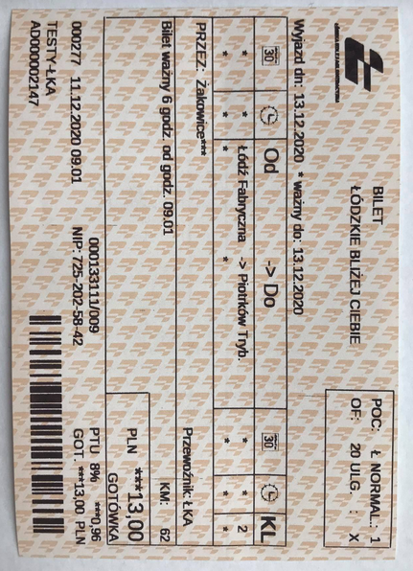

BILET ULGOWY

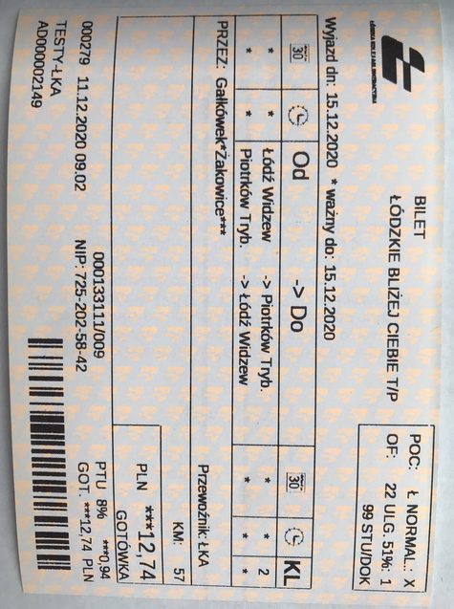

BILET NORMALNY

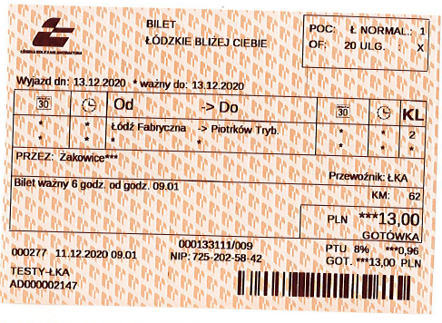

BILET ULGOWY

bilet ulgowy